В ВДВ появились "ударные" подразделения
В Воздушно-десантных войсках начинают действовать "ударные" подразделения.
Как сообщает РИА Новости, об их появлении рассказал командующий ВДВ Андрей Сердюков. По его словам, это "эталонные подразделения", которое обеспечены современным вооружением и в которые входит наиболее обученный личный состав.

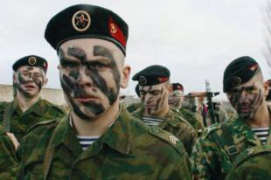
В Крыму начали создавать десантно-штурмовой батальон
Также сообщается, что в Псковском соединении статусу "ударные" соответствуют одна полковая тактическая и одна батальонная тактическая группа. Кроме того, в ВДВ имеются "ударные" батальонные и ротные тактические группы и разведывательные подразделения.
Андрей Сердюков отметил, что на полигоне "Струги Красные" под Псковом, где состоятся полковые тактические учения ВДВ с использованием современной боевой и специальной техники, должны появиться новые объекты, которые позволят применять новейшее и перспективное вооружение.
Напомним, ранее сообщалось, что самые боеспособные подразделения будут называться "ударными". Они также будут награждаться отличительным геральдическим знаком. К присвоению этого звания представлены 78 подразделений, воинских частей и соединений.
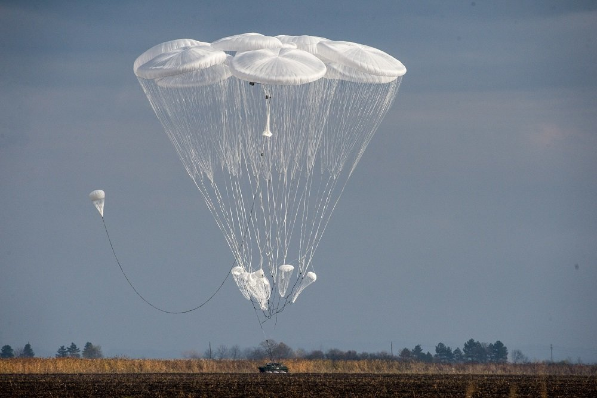
Фото: Евгений Биятов/РИА Новости

